Analyser les données avec une Lake Database
Analyser les données dans une Lake Database
Azure Synapse Analytics vous permet de combiner la flexibilité du stockage de fichiers dans un lac de données avec le schéma structuré et les capacités d'interrogation SQL d'une base de données relationnelle grâce à la possibilité de créer une base de données de lac (Lake database).
Une Lake database est un schéma de base de données relationnelle défini sur un magasin de fichiers de lac de données qui permet de séparer le stockage des données du calcul utilisé pour l'interroger.
Les bases de données Lake combinent les avantages d'un schéma structuré qui inclut la prise en charge des types de données, des relations et d'autres fonctionnalités que l'on ne trouve généralement que dans les systèmes de bases de données relationnelles, avec la flexibilité de stocker des données dans des fichiers pouvant être utilisés indépendamment d'un magasin de bases de données relationnelles. Essentiellement, la base de données du lac "superpose" un schéma relationnel sur des fichiers dans des dossiers du lac de données.
Provisionner un espace de travail Azure Synapse Analytics
Pour prendre en charge une base de données de lac, vous avez besoin d'un espace de travail Azure Synapse Analytics avec accès au stockage de lac de données. Un pool SQL dédié n'est pas nécessaire, car vous pouvez définir la base de données du lac à l'aide du pool SQL sans serveur intégré. En option, vous pouvez également utiliser un pool Spark pour travailler avec les données de la base de données du lac.
Dans cet exercice, vous utiliserez une combinaison d'un script PowerShell et d'un modèle ARM pour provisionner un espace de travail Azure Synapse Analytics.
- Connectez-vous au portail Azure à l'adresse https://portal.azure.com.
- Utilisez le bouton [>_] à droite de la barre de recherche en haut de la page pour créer un nouveau Cloud Shell dans le portail Azure, en sélectionnant un environnement PowerShell et en créant un stockage si vous y êtes invité.
- Le cloud shell fournit une interface de ligne de commande dans un volet au bas du portail Azure.
Remarque : Si vous avez déjà créé un cloud shell qui utilise un environnement Bash, utilisez le menu déroulant en haut à gauche du volet cloud shell pour le remplacer par PowerShell.
Notez que vous pouvez redimensionner le cloud shell en faisant glisser la barre de séparation en haut du volet ou en utilisant les icônes —, ◻ et X en haut à droite du volet pour réduire, agrandir et fermer le volet. Pour plus d'informations sur l'utilisation d'Azure Cloud Shell, consultez la documentation Azure Cloud Shell.
- Dans le volet PowerShell, saisissez les commandes suivantes pour cloner ce référentiel :
rm -r synapse -f
git clone https://github.com/SBSsbs/Azure-Synapse-Analytics.git synapse
- Une fois le référentiel cloné, saisissez les commandes suivantes pour accéder au dossier de cet exercice et exécutez le script setup.ps1 qu'il contient :
cd './synapse/Lab 04/04'
./setup.ps1
- Si vous y êtes invité, choisissez l'abonnement que vous souhaitez utiliser (cela ne se produira que si vous avez accès à plusieurs abonnements Azure).
- Lorsque vous y êtes invité, entrez un mot de passe approprié à définir pour votre pool SQL Azure Synapse.
Remarque : Assurez-vous de vous souvenir de ce mot de passe !
- Attendez que le script se termine - cela prend généralement environ 10 minutes, mais dans certains cas, cela peut prendre plus de temps.
Créer une base de données de lacs
Une base de données Lake est un type de base de données que vous pouvez définir dans votre espace de travail et utiliser à l'aide du pool SQL sans serveur intégré.
- Une fois le script de déploiement terminé, dans le portail Azure, accédez au groupe de ressources semeh-xxxxxxx qu'il a créé et notez que ce groupe de ressources contient votre espace de travail Synapse, un compte de stockage pour votre lac de données et un pool Apache Spark.
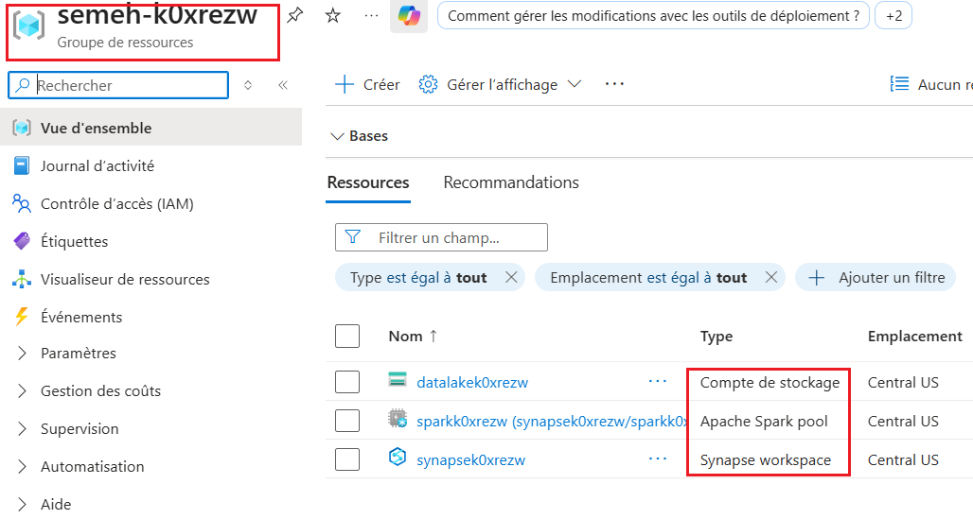
- Sélectionnez votre espace de travail Synapse, et dans sa page Présentation, dans la carte Ouvrir Synapse Studio, sélectionnez Ouvrir pour ouvrir Synapse Studio dans un nouvel onglet du navigateur ; vous connecter si vous y êtes invité.
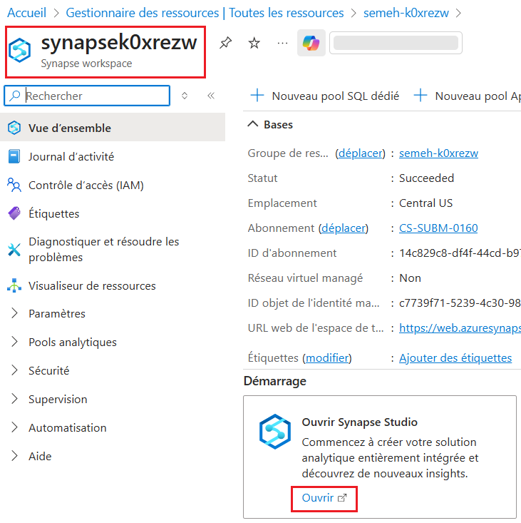
- Sur le côté gauche de Synapse Studio, utilisez l'icône ›› pour développer le menu - cela révèle les différentes pages de Synapse Studio que vous utiliserez pour gérer les ressources et effectuer des tâches d'analyse de données.
- Sur la page Données, affichez l'onglet Lié et vérifiez que votre espace de travail inclut un lien vers votre compte de stockage Azure Data Lake Storage Gen2.
- Sur la page Données, revenez à l'onglet Espace de travail et notez qu'il n'y a pas de bases de données dans votre espace de travail.
- Dans le menu +, sélectionnez Base de données Lake pour ouvrir un nouvel onglet dans lequel vous pouvez concevoir votre schéma de base de données (en acceptant les conditions d'utilisation des modèles de base de données si vous y êtes invité).
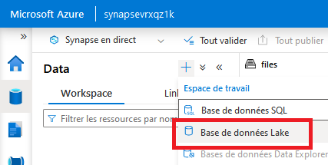
- Dans le volet Propriétés de la nouvelle base de données, remplacez le nom par RetailDB et vérifiez que la propriété du dossier d'entrée est automatiquement mise à jour vers files/RetailDB.
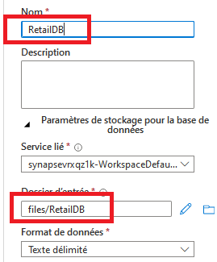
- Laissez le format de données défini sur Texte délimité (vous pouvez également utiliser le format Parquet, et vous pouvez remplacer le format de fichier pour des tables individuelles - nous utiliserons des données délimitées par des virgules dans cet exercice.)
- En haut du volet RetailDB, sélectionnez Publier pour enregistrer la base de données jusqu'à présent.
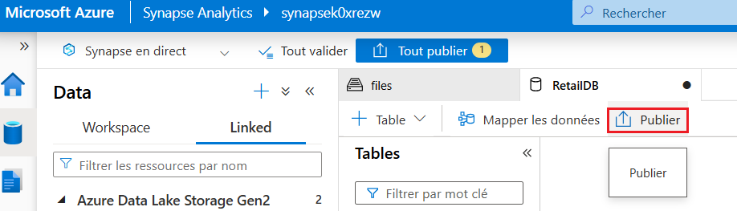
- Dans le volet Données sur la gauche, affichez l'onglet Lié.
- Développez ensuite Azure Data Lake Storage Gen2 et le magasin datalakexxxxxxx principal pour votre espace de travail synapsexxxxxxx, puis sélectionnez le système de fichiers files ; qui contient actuellement un dossier nommé synapse.
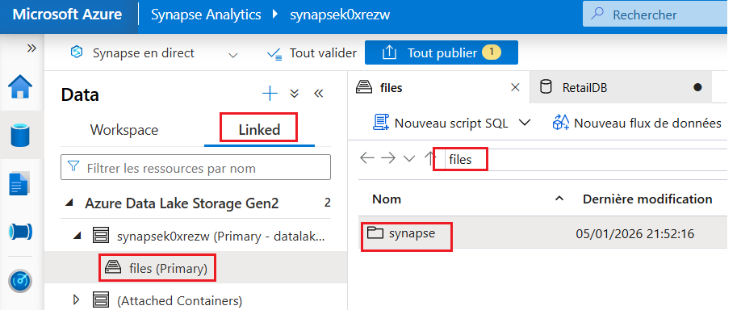
- Dans l'onglet Fichiers qui s'est ouvert, utilisez le bouton + Nouveau dossier pour créer un nouveau dossier nommé RetailDB - ce sera le dossier d'entrée pour les fichiers de données utilisés par les tables de votre base de données.
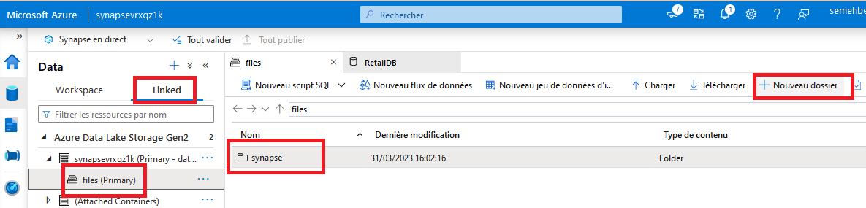
Créer une table
Maintenant que vous avez créé une base de données de lac, vous pouvez définir son schéma en créant des tables.
Définir le schéma de table
- Revenez à l'onglet RetailDB pour la définition de votre base de données, et dans la liste + Table, sélectionnez Personnalisé.
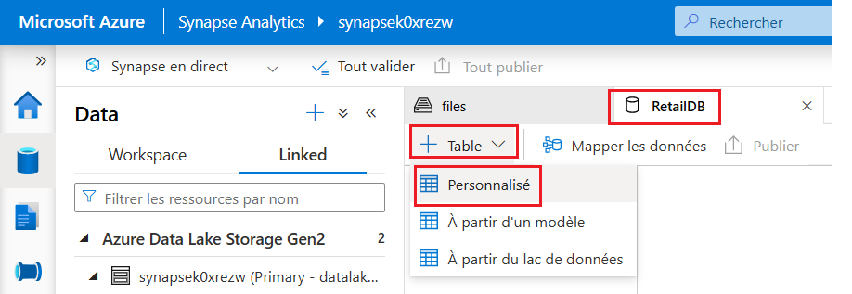
- Notez qu'une nouvelle table nommée Table_1 est ajoutée à votre base de données.
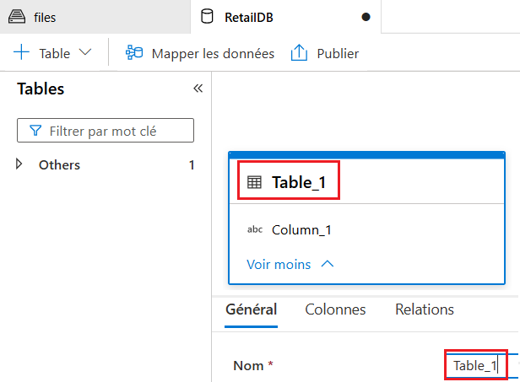
- Avec Table_1 sélectionné, dans l'onglet Général sous le canevas de conception de la base de données, remplacez la propriété Nom par Client.
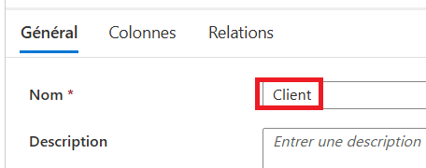
- Développez la section Paramètres de stockage pour la table et notez que la table sera stockée sous forme de texte délimité dans le dossier files/RetailDB/Client dans le magasin de lac de données par défaut pour votre espace de travail Synapse.
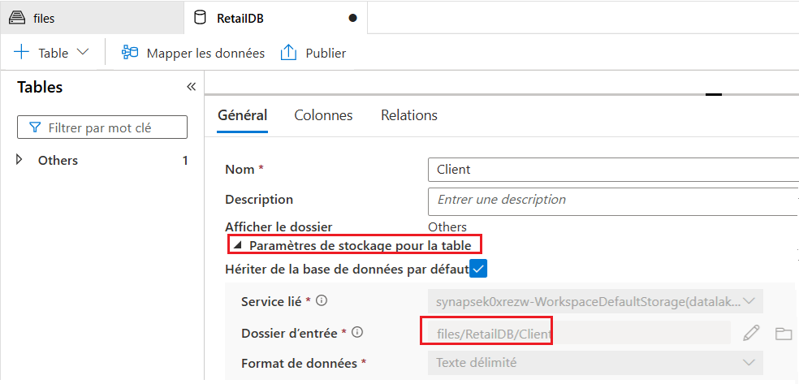
- Dans l'onglet Colonnes, notez que par défaut, la table contient une colonne nommée Colonne_1.
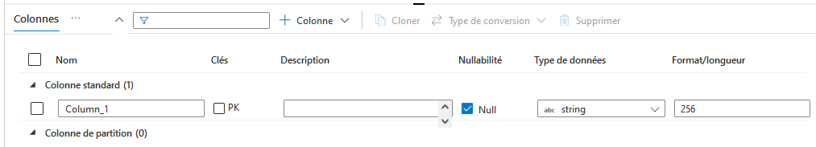
- Modifiez la définition de colonne pour qu'elle corresponde aux propriétés suivantes :
- Nom : CustomerId
- Clés : PK sélectionné
- Description : ID client unique
- Nullabilité : rien
- Type de données : long
- Format/Longueur : rien
- Dans la liste + Colonne, sélectionnez Nouvelle colonne et modifiez la nouvelle définition de colonne pour ajouter une colonne FirstName au tableau comme suit :
- Nom : FirstName
- Clés : rien
- Description : Prénom du client
- Nullabilité : rien
- Type de données : string
- Format/Longueur : 256
- Ajoutez d'autres colonnes jusqu'à ce que la définition de table ressemble à ceci :
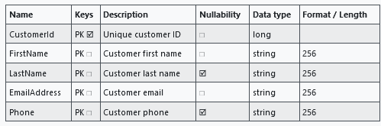
- Lorsque vous avez ajouté toutes les colonnes, publiez à nouveau la base de données pour enregistrer les modifications.
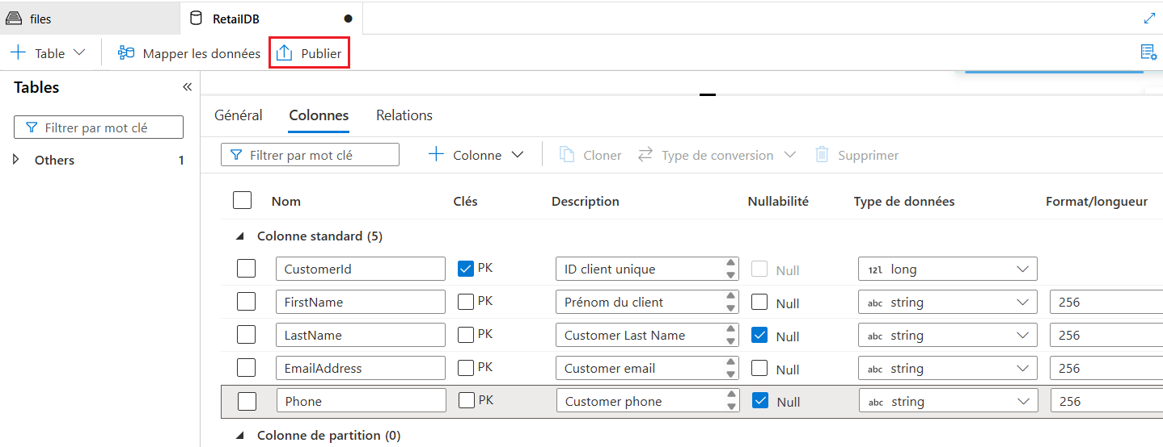
- Dans le volet Données sur la gauche, revenez à l'onglet Espace de travail pour voir la base de données du lac RetailDB.
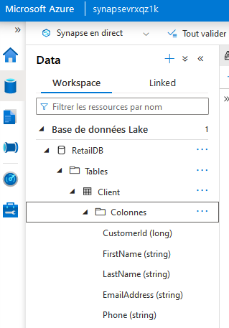
- Développez-le ensuite et actualisez son dossier Tables pour voir la table Client nouvellement créée.
Charger les données dans le chemin de stockage de la table
- Dans le volet principal, revenez à l'onglet Fichiers, qui contient le système de fichiers avec le dossier RetailDB.
- Ouvrez ensuite le dossier RetailDB et créez-y un nouveau dossier nommé Client. C'est là que la table Client pourra obtenir les données qui vont alimenter la table.
- Ouvrez le nouveau dossier Client, qui doit être vide.
- Téléchargez le fichier de données customer.csv à partir de https://raw.githubusercontent.com/SBSsbs/Azure-Synapse-Analytics/refs/heads/main/Lab%2004/04/data/customer.csv
- Enregistrez-le dans un dossier sur votre ordinateur local (peu importe où).
- Ensuite, dans le dossier Client de Synapse Explorer, utilisez le bouton ⤒ Upload pour télécharger le fichier customer.csv dans le dossier RetailDB/Client de votre lac de données.
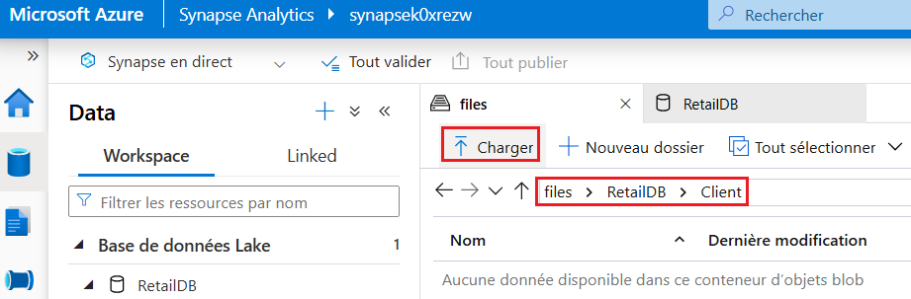
Remarque : Dans un scénario de production réel, vous créeriez probablement un pipeline pour ingérer des données dans le dossier pour les données de table. Nous le téléchargeons directement dans l'interface utilisateur de Synapse Studio dans cet exercice pour plus de rapidité.
- Dans le volet Données à gauche, sous l'onglet Espace de travail, dans le menu ... de la table Client, sélectionnez Nouveau script SQL > Sélectionner les 100 premières lignes.
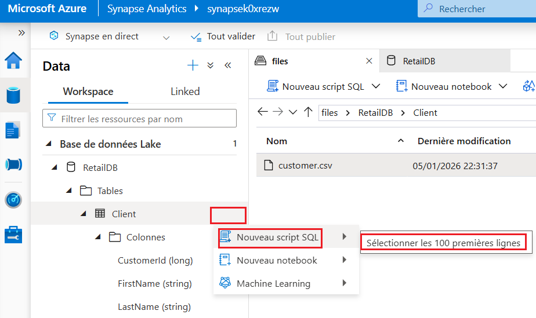
- Ensuite, dans le nouveau volet de script SQL 1 qui s'est ouvert, assurez-vous que le pool SQL intégré est connecté et utilisez le bouton ▷ Exécuter pour exécuter le code SQL.
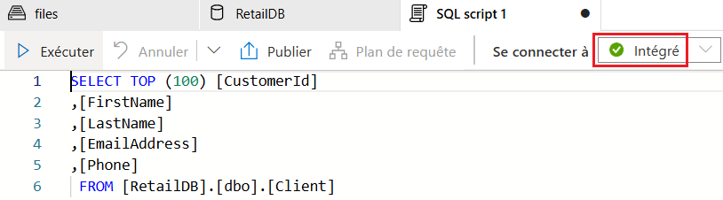
- Les résultats doivent inclure les 100 premières lignes de la table Client, en fonction des données stockées dans le dossier sous-jacent du lac de données.
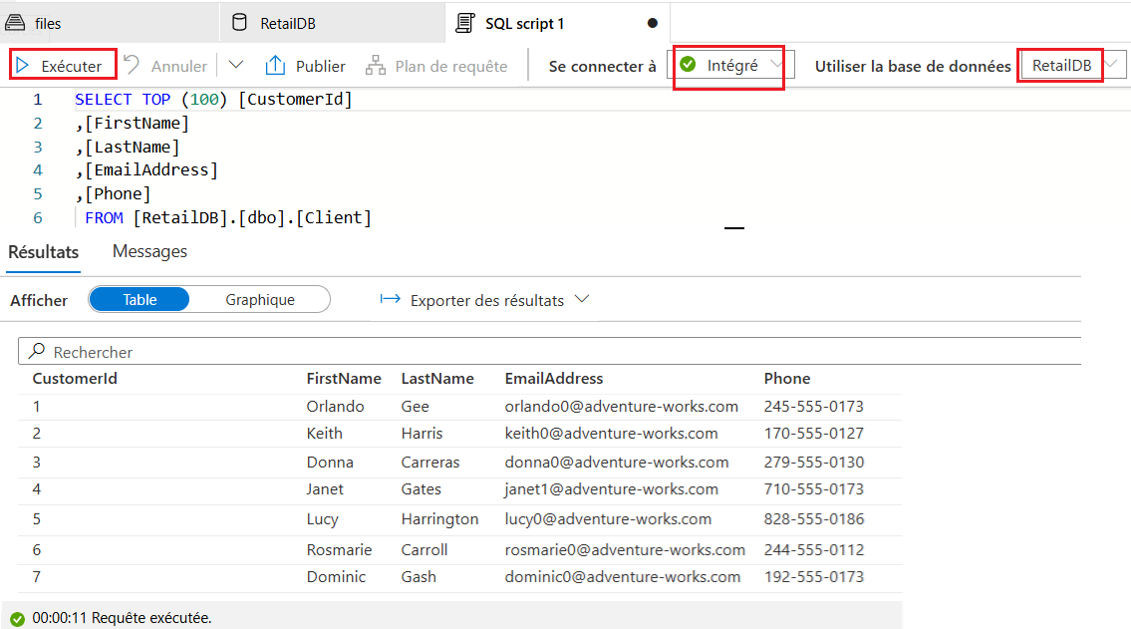
- Fermez l'onglet SQL script 1, en annulant vos modifications.
Créer une table à partir d'un modèle de base de données
Comme vous l'avez vu, vous pouvez créer les tables dont vous avez besoin dans votre base de données de lac à partir de zéro. Toutefois, Azure Synapse Analytics fournit également de nombreux modèles de base de données basés sur des charges de travail et des entités de base de données courantes que vous pouvez utiliser comme point de départ pour votre schéma de base de données.
Définir le schéma de table
- Dans le volet principal, revenez au volet RetailDB, qui contient votre schéma de base de données (contenant actuellement uniquement la table Customer).
- Dans le menu + Table, sélectionnez À partir du modèle.
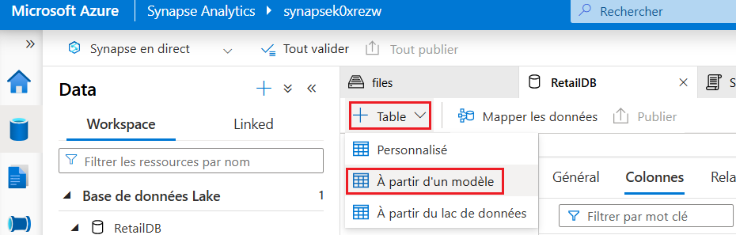
- Ensuite, dans la page Ajouter à partir d'un modèle, sélectionnez Retail et cliquez sur Continuer.
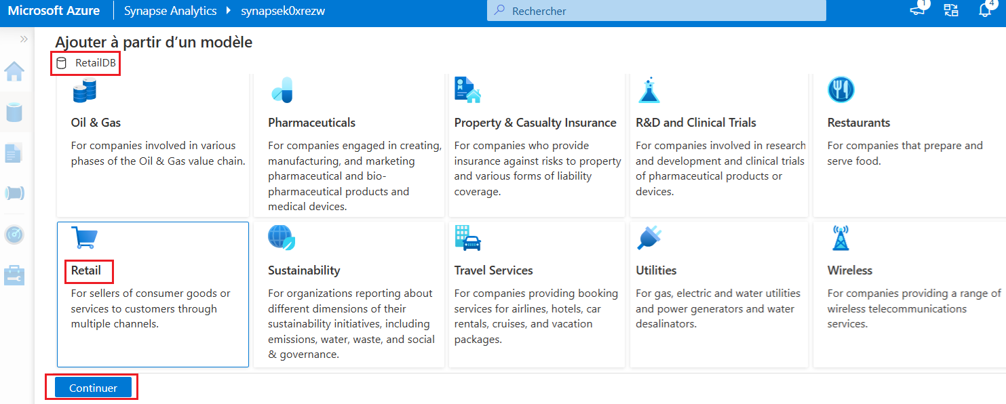
- Dans la page Ajouter à partir du modèle (Retail), attendez que la liste du tableau se remplisse.
- Puis développez Product et sélectionnez RetailProduct.
- Cliquez ensuite sur Ajouter. Cela ajoute une nouvelle table basée sur le modèle RetailProduct à votre base de données.
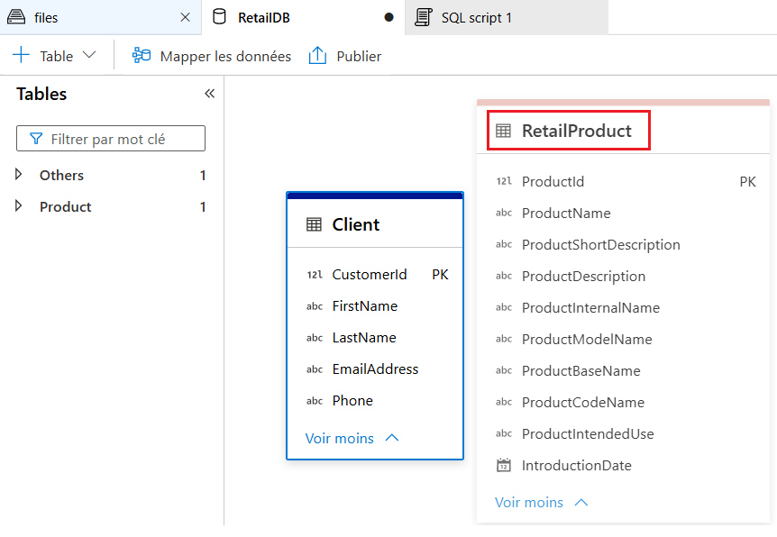
- Dans le volet RetailDB, sélectionnez la nouvelle table RetailProduct.
- Ensuite, dans le volet sous le canevas de conception, dans l'onglet Général, remplacez le nom par Product et vérifiez que les paramètres de stockage de la table spécifient le dossier d'entrée files/RetailDB/Product.
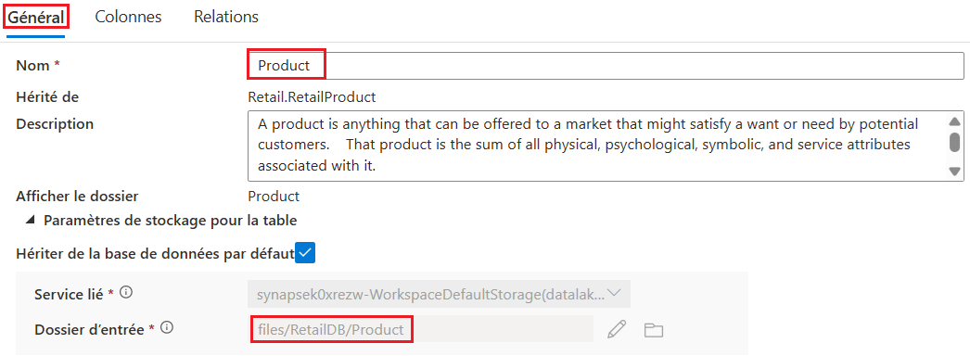
- Dans l'onglet Colonnes de la table Produit, notez que la table comprend déjà un grand nombre de colonnes héritées du modèle. Il y a plus de colonnes que nécessaire pour ce tableau, vous devrez donc en supprimer certaines.
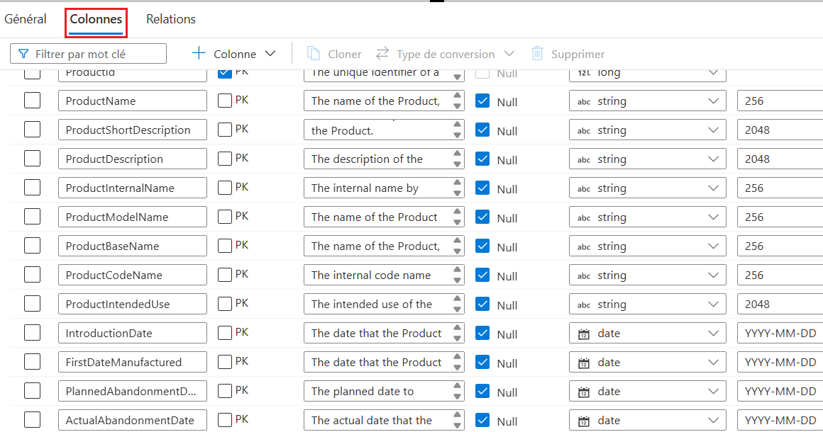
- Cochez la case à côté de Nom pour sélectionner toutes les colonnes, puis désélectionnez les colonnes suivantes (que vous devez conserver) car on va supprimer par la suite toutes les colonnes sélectionnées:
- ProductId
- ProductName
- IntroductionDate
- ActualAbandonmentDate
- ProductGrossWeight
- ItemSku
- Dans la barre d'outils du volet Colonnes, sélectionnez Supprimer pour supprimer les colonnes sélectionnées. Cela devrait vous laisser avec les colonnes suivantes :
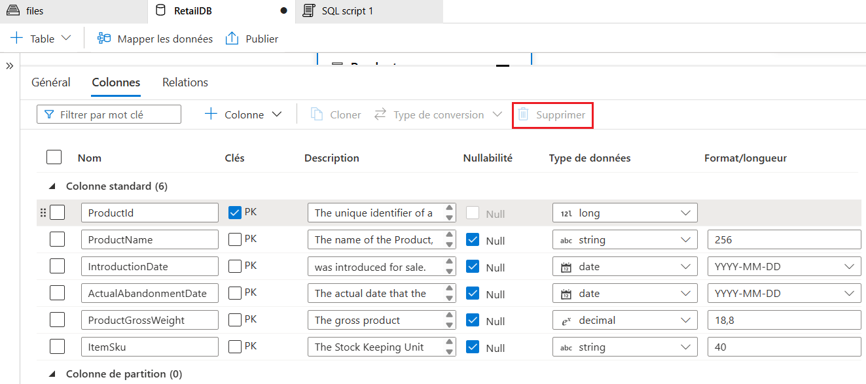
- Ajoutez une nouvelle colonne nommée ListPrice à la table comme indiqué ici :
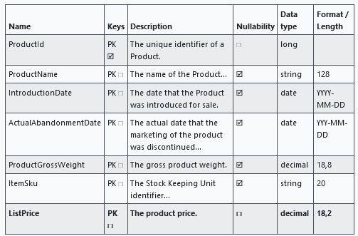
- Lorsque vous avez modifié les colonnes comme indiqué ci-dessus, publiez à nouveau la base de données pour enregistrer les modifications.
- Dans le volet Données sur la gauche, revenez à l'onglet Espace de travail pour voir la base de données du lac RetailDB.
- Utilisez ensuite le menu ... pour son dossier Tables pour actualiser la vue et voir la table Product nouvellement créée.
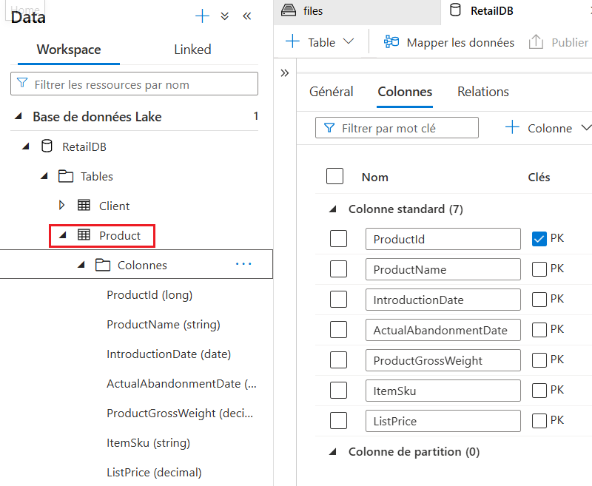
Charger les données dans le chemin de stockage de la table
- Dans le volet principal, revenez à l'onglet des fichiers, qui contient le système de fichiers, et accédez au dossier files/RetailDB, qui contient actuellement le dossier Client pour la table que vous avez créée précédemment.
- Dans le dossier RetailDB, créez un nouveau dossier nommé Product. C'est là que la table Product obtiendra ses données.
- Ouvrez le nouveau dossier Product, qui doit être vide.
- Téléchargez le fichier de données product.csv à partir de https://raw.githubusercontent.com/SBSsbs/Azure-Synapse-Analytics/refs/heads/main/Lab%2004/04/data/product.csv
- Enregistrez-le dans un dossier sur votre ordinateur local (peu importe où).
- Ensuite, dans le dossier Product de Synapse Explorer, utilisez le bouton ⤒ Upload pour télécharger le fichier product.csv dans le dossier RetailDB/Product de votre lac de données.
- Dans le volet Données à gauche, sous l'onglet Espace de travail, dans le menu ... de la table Product, sélectionnez Nouveau script SQL > Sélectionner les 100 premières lignes.
- Ensuite, dans le nouveau volet de script SQL 1 qui s'est ouvert, assurez-vous que le pool SQL intégré est connecté et utilisez le bouton ▷ Exécuter pour exécuter le code SQL.
- Les résultats doivent inclure les 100 premières lignes de la table Product, en fonction des données stockées dans le dossier sous-jacent du lac de données.
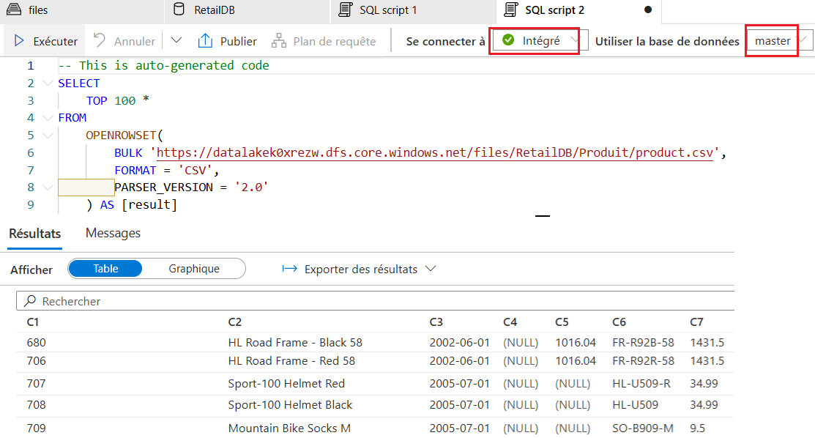
- Fermez l'onglet SQL script 1, en annulant vos modifications.
Créer un tableau à partir de données existantes
Jusqu'à présent, vous avez créé des tables, puis les avez remplies avec des données. Dans certains cas, vous pouvez déjà disposer de données dans un lac de données à partir duquel vous souhaitez dériver une table.
Télécharger des données
- Dans le volet principal, revenez à l'onglet Files, qui contient le système de fichiers, et accédez au dossier files/RetailDB, qui contient actuellement les dossiers Customer et Product pour les tables que vous avez créées précédemment.
- Dans le dossier RetailDB, créez un nouveau dossier nommé SalesOrder.
- Ouvrez le nouveau dossier SalesOrder, qui doit être vide.
- Téléchargez le fichier de données salesorder.csv à partir de https://raw.githubusercontent.com/SBSsbs/Azure-Synapse-Analytics/refs/heads/main/Lab%2004/04/data/salesorder.csv
- Enregistrez-le dans un dossier sur votre ordinateur local (peu importe où).
- Ensuite, dans le dossier SalesOrder de Synapse Explorer, utilisez le bouton ⤒ Charger pour télécharger le fichier salesorder.csv dans le dossier RetailDB/SalesOrder de votre lac de données.
Créer un tableau
- Dans le volet principal, revenez au volet RetailDB, qui contient votre schéma de base de données (contenant actuellement les tables Customer et Product).
- Dans le menu + Table, sélectionnez À partir du lac de données.
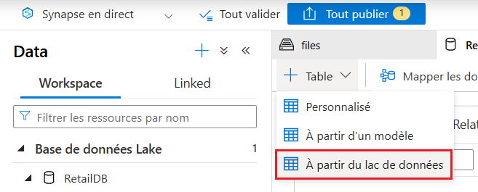
- Ensuite, dans le volet Créer une table externe à partir du lac de données, spécifiez les options suivantes :
- Nom de la table externe : SalesOrder
- Service lié : sélectionnez synapsexxxxxxx-WorkspaceDefautStorage(datalakexxxxxxx)
- Fichier d'entrée du dossier : files/RetailDB/SalesOrder
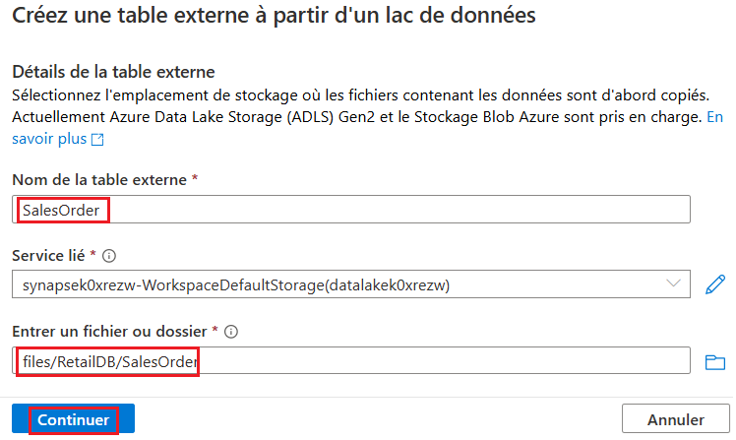
- Passez à la page suivante, puis créez le tableau avec les options suivantes :
- Type de fichier : CSV
- Marque de fin de champs : par défaut (virgule ,)
- Première ligne : ne sélectionnez pas Déduire les noms de colonnes.
- Délimiteur de chaîne : par défaut (chaîne vide)
- Utiliser le type par défaut : type par défaut (vrai, faux)
- Longueur maximale de la chaîne : 4 000
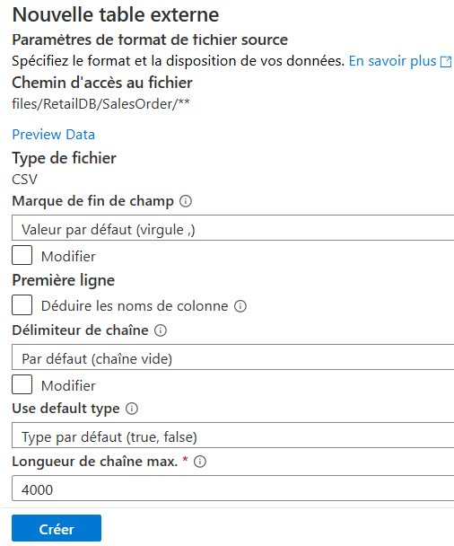
- Lorsque le tableau a été créé, notez qu'il comprend des colonnes nommées C1, C2 , etc. et que les types de données ont été déduits des données du dossier.
- Modifiez les définitions de colonne comme suit :
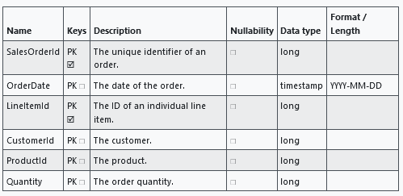
Remarque : La table contient un enregistrement pour chaque article individuel commandé et inclut une clé primaire composite composée de SalesOrderId et LineItemId.
- Dans l'onglet Relations de la table SalesOrder, dans la liste + Relation, sélectionnez à partir de la table, puis définissez la relation suivante :
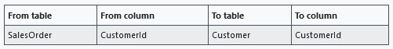
- Ajoutez une seconde relation De table avec les paramètres suivants :
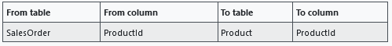
La possibilité de définir des relations entre les tables aide à renforcer l'intégrité référentielle entre les entités de données associées. Il s'agit d'une caractéristique courante des bases de données relationnelles qui serait autrement difficile à appliquer aux fichiers d'un lac de données.
- Publiez à nouveau la base de données pour enregistrer les modifications.
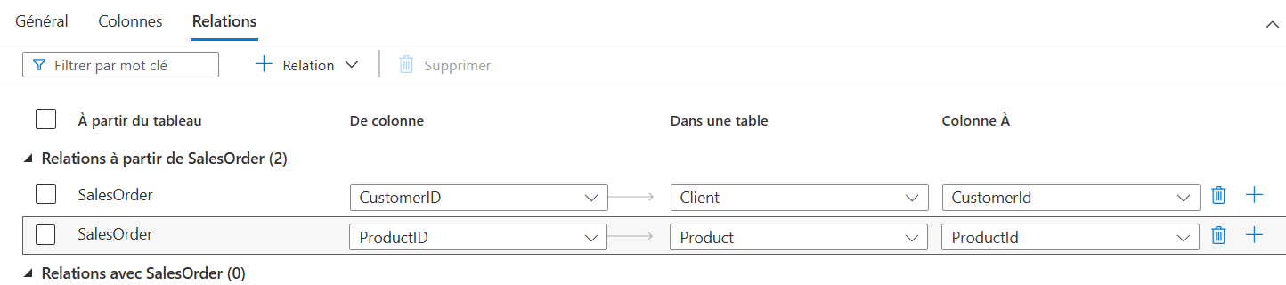
- Dans le volet Données sur la gauche, revenez à l'onglet Espace de travail pour voir la base de données du lac RetailDB.
- Utilisez ensuite le menu ... pour son dossier Tables pour actualiser la vue et voir la table SalesOrder nouvellement créée.
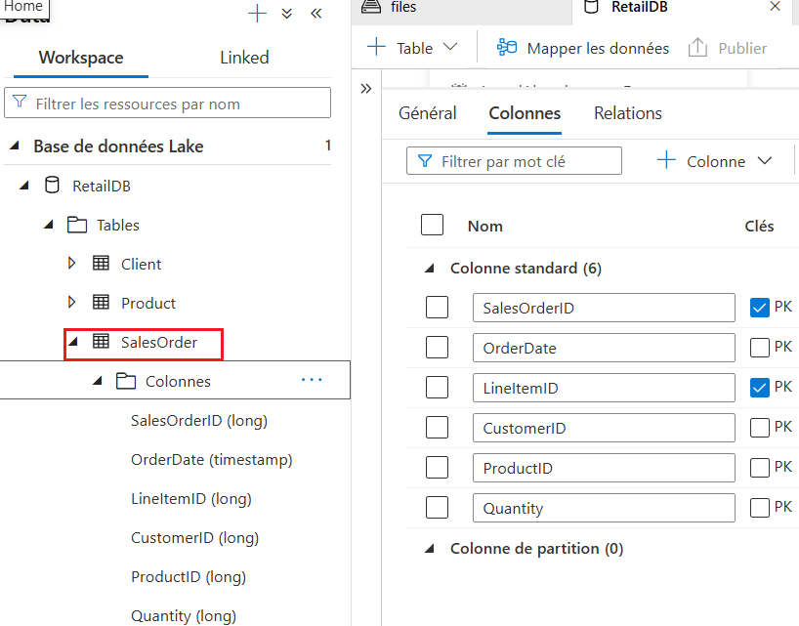
Travailler avec des tables de base de données de lac
Maintenant que vous avez des tables dans votre base de données, vous pouvez les utiliser pour travailler avec les données sous-jacentes.
Interroger des tables à l'aide de SQL
- Dans Synapse Studio, sélectionnez la page Développer.
- Dans le volet Développer, dans le menu +, sélectionnez Script SQL.
- Dans le nouveau volet de script SQL 1, assurez-vous que le script est connecté au pool SQL intégré et dans la liste Base de données utilisateur, sélectionnez RetailDB.
- Saisissez le code SQL suivant :
SELECT o.SalesOrderID, c.EmailAddress, p.ProductName, o.Quantity
FROM SalesOrder AS o
JOIN Customer AS c ON o.CustomerId = c.CustomerId
JOIN Product AS p ON o.ProductId = p.ProductId
- Utilisez le bouton ▷ Exécuter pour exécuter le code SQL.
- Les résultats affichent les détails de la commande avec des informations sur le client et le produit.
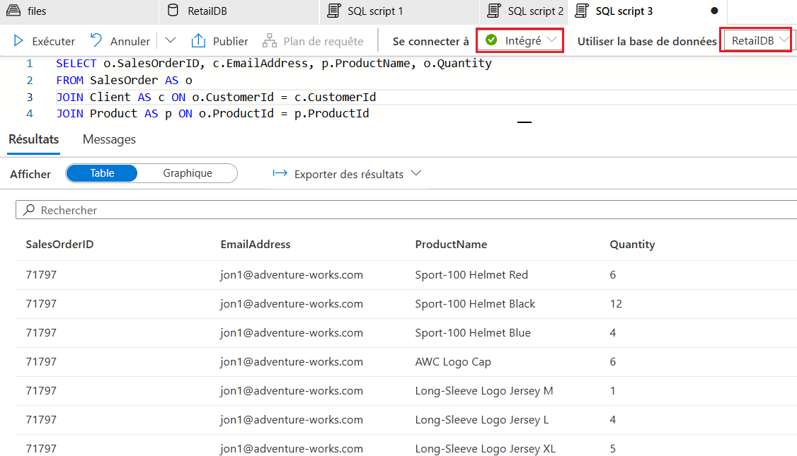
- Fermez le volet SQL script 1, en annulant vos modifications.
Insérer des données à l'aide de Spark
- Dans le volet Développer, dans le menu +, sélectionnez Notebook.
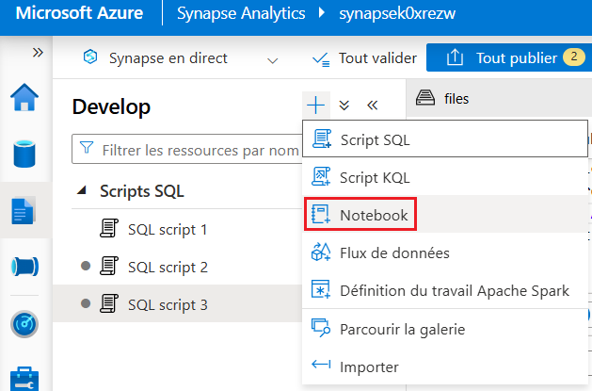
- Dans le nouveau volet Notebook 1, joignez le bloc-notes au pool sparkxxxxxxx Spark.
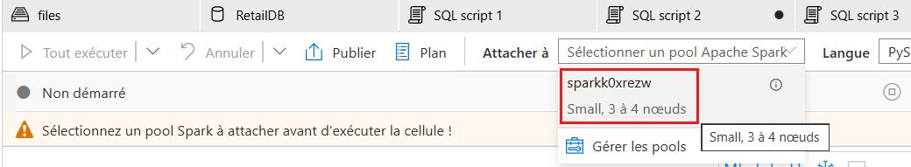
- Saisissez le code suivant dans la cellule vide du notebook :
%%sql
INSERT INTO `RetailDB`.`SalesOrder` VALUES (99999, CAST('2022-01-01' AS TimeStamp), 1, 6, 5, 1)
- Utilisez le bouton ▷ à gauche de la cellule pour l'exécuter et attendez qu'il finisse de s'exécuter. Notez qu'il faudra un certain temps pour démarrer le pool Spark.
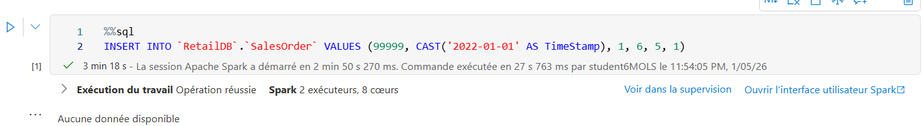
- Utilisez le bouton + Code pour ajouter une nouvelle cellule au Notebook.
- Saisissez le code suivant dans la nouvelle cellule :
%%sql
SELECT * FROM `RetailDB`.`SalesOrder` WHERE SalesOrderId = 99999
- Utilisez le bouton ▷ à gauche de la cellule pour l'exécuter et vérifiez qu'une ligne pour la commande client 99999 a été insérée dans la table SalesOrder.
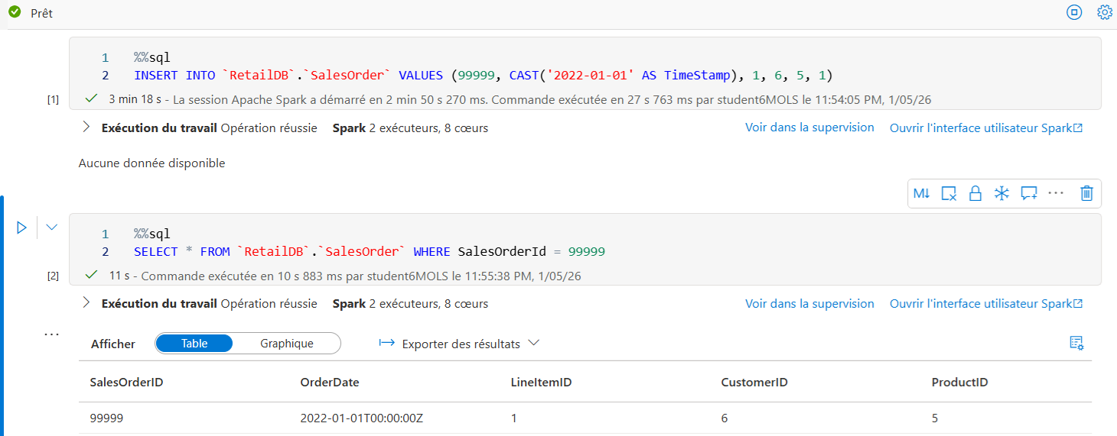
- Fermez le volet Notebook 1, arrêtez la session Spark et annulez vos modifications.

